Práctica - Repositorios remotos - GITHUB (ENUNCIADO Y ENTREGA).

En esta práctica vamos a usar GIT con un repositorio remoto usando Eclipse IDE y el servicio GITHUB

Esta es una guía para realizar la tarea, pero se pueden realizar otros ejercicios adicionales.

PARTE 1

* Crea un proyecto  en Eclipse para acceder y dejarlo en un repositorio remoto Github con Eclipse. Repositorio:

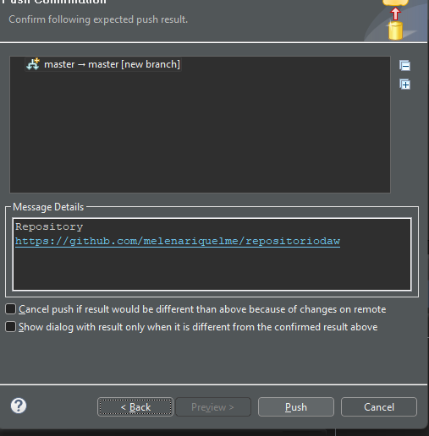

* https://github.com/melenariquelme/repositoriodaw
* Añade un php (con un texto) y una nueva línea en el código fuente con un mensaje con "TU NOMBRE o INICIALES DE TU NOMBRE estuvo aquí" y sube la modificación a tu repositorio local en GitHub.
* Envía tu nombre de usuario de Github al profesor para que te invite como colaborador en el repositorio remoto.
* Sube los cambios del proyecto al repositorio remoto.
* Comprueba las nuevas versiones en: https://github.com/melenariquelme/repositoriodaw

NOTA: Si no puedes acceder genera un token a través de https://github.com/settings/tokens--> Generate new token

PARTE 2

* Crea un repositorio remoto con tu cuenta de Github
* Crea un nuevo proyecto en Eclipse o usa alguno que ya tengas.
* Realiza varias versiones de los ficheros del proyecto y sube los cambios a tu repositorio remoto desde Eclipse.
* Comprueba en la Web de Github los cambios realizados en el repositorio.
* Haz tu repositorio público para que pueda ser accedido.  Comparte el enlace del repositorio con el profesor y con algún compañero para ver su contenido.

ENTREGA: Capturas de pantalla donde se pueda ver que se ha realizado la tarea y se han obtenidos los resultados. Enlace al repositorio github creado.